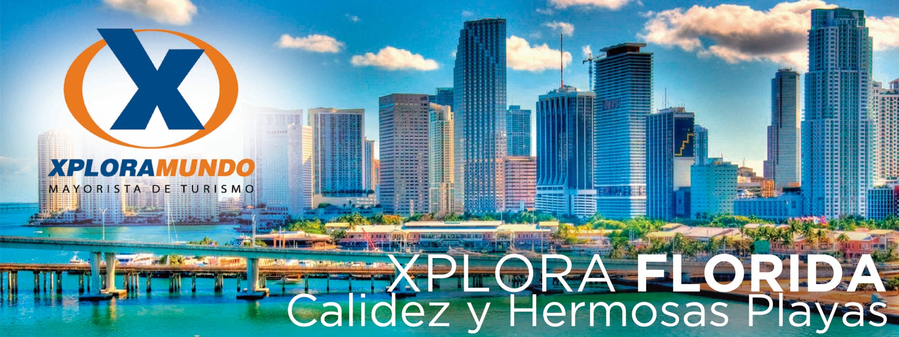

BLACK FRIDAY EN ORLANDO
6 Días / 5 Noches

PROGRAMA INCLUYE:

- Traslados Aeropuerto de Orlando / Hotel / Aeropuerto de Orlando, servicio regular.
- CINCO (5) NOCHES DE ALOJAMIENTO en un Hotel Seleccionado – habitación standard
- Incluye Desayuno Continental.
- 1 Día de Tour de Compras a Orlando PREMIUM INTERNATIONAL DRIVE.
- 1 Día de Tour de Compras a WALMART.
- 1 Día de Tour de Compras a PREMIUM LAKE BUENA VISTA.
- Impuestos hoteleros.
- 2,4% IVA sobre servicios de intermediación de Agencia de Viajes y Mayorista.
- 5% ISD – Impuesto sobre salida de divisas.
- Impuestos hoteleros y Asistencia local durante su estadía.

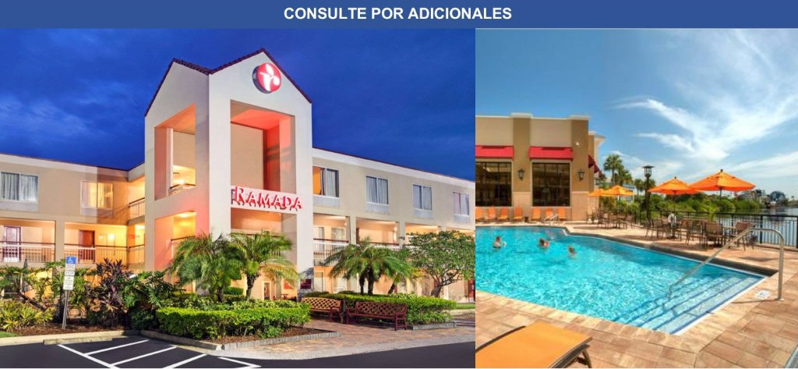

PRECIOS POR PERSONA $
HOTEL | SGL | DBL | TPL | QUA
RAMADA ORLANDO CONVENTION CENTER | 553 | 279 | 186 | 139

APLICA UNICAMENTE PARA PAGOS EN EFECTIVO O CHEQUE
CONSULTE NUESTRO SISTEMA DE PAGO CON TARJETA DE CREDITO

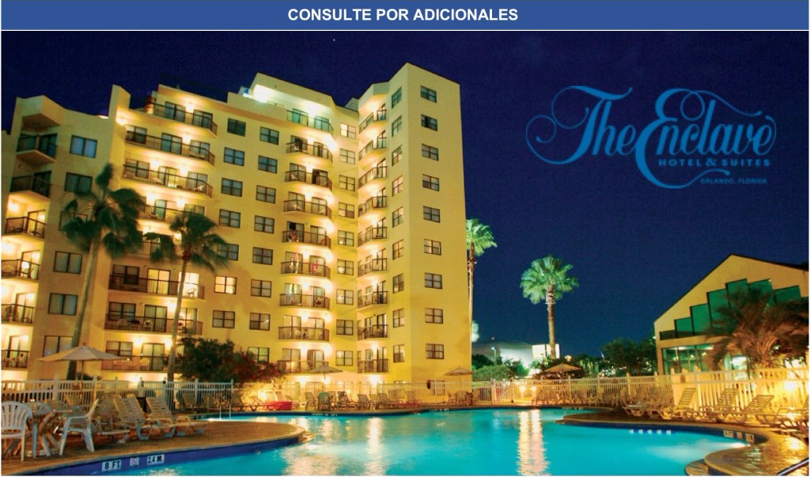

PRECIOS POR PERSONA $
HOTEL | SGL | DBL | TPL | QUA
THE ENCLAVE ORLANDO | 631 | 317 | 212 | 160

APLICA UNICAMENTE PARA PAGOS EN EFECTIVO O CHEQUE
CONSULTE NUESTRO SISTEMA DE PAGO CON TARJETA DE CREDITO

PROGRAMA NO INCLUYE:
- Precio No incluye Ticket Aéreo.
- Precios sujetos a cambio de acuerdo a disponibilidad
- Precios válidos para las fechas solicitadas y para la cantidad de pasajeros especificados.
- Esta cotización no garantiza espacios en habitación, una vez que se procede a realizar la reserva se confirmará y garantizará los espacios.
- Tarifa NO incluye el Resort Fee, será cobrado directamente por el hotel al huésped.
- Favor informar si procedemos con el bloqueo de espacios requeridos.

**Para nosotros es un placer servirle**

